Warszawa, 01.09.2025 r.

### **MILENIALSI I ZETKI WYMUSZAJĄ REWOLUCJĘ W E-HANDLU**

**15 milionów młodych Polaków traci zaufanie do niezweryfikowanych opinii w internecie. Najnowsze badania TrustMate pokazuje, że najbardziej sceptyczni klientami w sieci są Milenialsi (ponad 50%), a tuż za nimi plasuje się Pokolenie Z (46%). To podejście młodych nie jest irracjonalną postawą, a wyuczoną, racjonalną strategią przetrwania w skomplikowanym cyfrowym świecie. Jest odpowiedzią na powszechną erę dezinformacji. Czy są straceni jako klienci?**

Połączona siła dwóch pokoleń – blisko 15 milionów świadomych konsumentów – na zawsze zmienia oblicze polskiego e-commerce. Milenialsi, których jest w Polsce około 10 milionów, wraz z wchodzącym na rynek Pokoleniem Z, liczącym ponad 4,5 miliona osób, dyktują nowe, twarde warunki. Najważniejszym z nich jest wiarygodność, której domagają się głośniej niż ktokolwiek wcześniej.

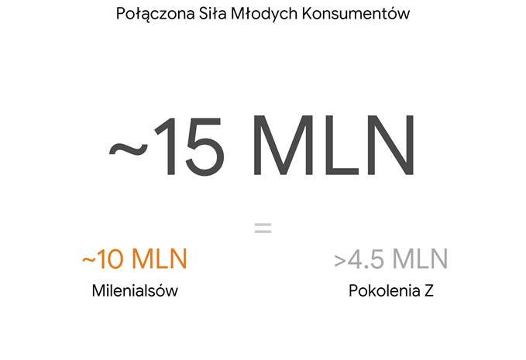

*Źródło: TrustMate.io*

Badanie zlecone przez TrustMate, a wykonane przez instytut badawczy UCE Research na reprezentatywnej próbie 1008 Polaków, jednoznacznie wskazuje, że nieufność jest postawą pokoleniową, która najmocniej wybrzmiewa wśród konsumentów poniżej 45. roku życia. Rekordowy sceptycyzm wobec opinii, które nie są w żaden sposób zweryfikowane, deklarują Milenialsi. **Aż 51% osób w wieku 25-34 lata** i 50% w grupie 35-44 lata **aktywnie kwestionuje takie recenzje**, wynika z badania TrustMate.io. **Pokolenie Z (18-24 lata)**, często określane mianem "cyfrowych tubylców", **jest tuż za nimi z równie wysokim wynikiem 46%**. **Oznacza to, że niemal połowa kluczowej siły nabywczej w polskim internecie podchodzi do standardowych opinii z fundamentalnym brakiem zaufania**.

**Ta postawa młodych Polaków jest bezpośrednią reakcją na ich codzienne doświadczenia** – aż **59,8% "Zetek"** potwierdza, że natknęło się na fałszywe recenzje. Dla porównania, w całej populacji ten odsetek wynosi 40%. **Zatem, sceptycyzm młodych nie jest więc irracjonalną postawą, a wyuczoną, racjonalną strategią przetrwania w skomplikowanym cyfrowym świecie. Jest odpowiedzią na powszechną erę dezinformacji.**

**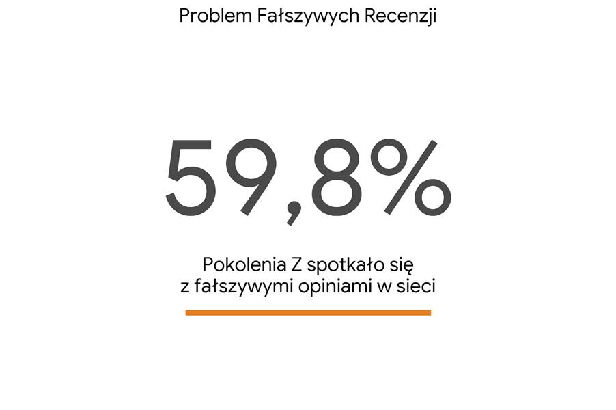***Źródło: TrustMate.io*

#### **Od niepewności do weryfikacji**

Ta powszechna nieufność nie oznacza jednak, że młodzi konsumenci zamykają się na dialog z markami. Wręcz przeciwnie – oni jasno komunikują, czego potrzebują, aby zaufać: dowodu. Badanie pokazuje potężne zjawisko "**przepływu zaufania**". **Odpływa ono od anonimowych, niepotwierdzonych źródeł, a płynie wartkim strumieniem w kierunku systemów, które gwarantują autentyczność.**

|  |  |  |
| --- | --- | --- |
| **Grupa Wiekowa** | **Sceptycyzm - Tak (%)** | **Zaufanie - Tak (%)** |
| **18 - 24 lata** | 46.0% | 49.4% |
| **25 - 34 lata** | 51.1% | 48.0% |
| **35 - 44 lata** | 50.0% | 46.2% |
| **45 - 54 lata** | 44.8% | 40.5% |
| **55 - 64 lata** | 40.6% | 37.8% |
| **65 - 74 lata** | 31.4% | 28.8% |
| **75 - 80 lat** | 21.4% | 14.3% |

*Źródło: TrustMate.io*

Tutaj liderami są najmłodsze grupy. **Zaufanie do technologii weryfikujących opinie (np. poprzez potwierdzenie realnego zakupu) deklaruje 49,4% Pokolenia Z oraz 48% młodszych Milenialsów (25-34 lata).** To oni najszybciej adaptują nowe rozwiązania i rozumieją, że oznaczenie "opinia potwierdzona zakupem" to realna wartość, a nie tylko marketingowy slogan.

Co ciekawe, u starszych pokoleń (45+) widać tzw. "lukę zaufania". Mimo że ich sceptycyzm również jest obecny, znacznie rzadziej ufają oni technologicznym rozwiązaniom. To czyni z nich grupę trudniejszą do przekonania, podczas gdy młodzi konsumenci dają branży jasny sygnał: "Dajcie nam dowód, a my wam zaufamy".

### **Młodzi Polacy mówią „sprawdzamy”**

*"To nie jest bunt, to jest ewolucja świadomości. Konsumenci, a zwłaszcza ci młodsi, nie mówią 'nie chcemy opinii, nie ufamy recenzjom', oni mówią 'chcemy prawdziwych - zweryfikowanych opinii'"* – komentuje **Jerzy Krawczyk, CEO TrustMate.io**.*"Nasze badanie to sygnał dla całego rynku e-commerce. Firmy, które nadal opierają swoją wiarygodność na starych, łatwych do zmanipulowania systemach - niezweryfikowanych opiniach, wysyłają młodym konsumentom jasny sygnał: 'Nie traktujemy Waszego zaufania poważnie'. Jesteśmy świadkami fundamentalnej zmiany: firmy nie mogą już tylko mówić o zaufaniu; teraz muszą dostarczać twardych dowodów na swoją wiarygodność. Wygrają ci, którzy zrozumieją, że zweryfikowane opinie to nie koszt, ale najlepsza inwestycja w zwiększenie sprzedaży i lojalność nowych pokoleń klientów".* – dodaje Krawczyk z TrustMate.

**Ta zmiana perspektywy jest kluczowa. Sceptycyzm młodych konsumentów nie jest postawą destrukcyjną. Wręcz przeciwnie, jest to forma egzekwowania przez nich prawa do rzetelnej informacji i autentyczności.** To właśnie ich wysokie wymagania dotyczące transparentności w efekcie prowadzą do uzdrowienia i podniesienia standardów na całym rynku e-commerce.

*"Błędem jest postrzeganie tych młodych ludzi jako 'trudnych klientów'. To są najbardziej świadomi i racjonalni konsumenci, jakich mieliśmy do tej pory. Oni nie chcą niszczyć systemu opinii, oni chcą go naprawić, bo wiedzą, że w uczciwej formie jest on dla nich niezwykle wartościowy"* – tłumaczy Jerzy Krawczyk, CEO TrustMate.io. *"Ignorowanie ich głosu to strategiczny błąd, który będzie kosztował firmy utratę całych pokoleń klientów. Pytanie, które muszą sobie dziś zadać menedżerowie, nie brzmi: 'Czy stać nas na system weryfikacji opinii?', ale: 'Czy stać nas na jego brak i utratę milionów klientów?'." -* dodaje Krawczyk z TrustMate.

**Co to oznacza dla Twojego biznesu?**

Kryzys zaufania do anonimowych recenzji tworzy nowy, znacznie bardziej wymagający standard rynkowy. Aby przetrwać i rozwijać się w tej nowej rzeczywistości, firmy muszą:

● Przeprowadzić audyt wiarygodności: Krytycznie ocenić własny system zbierania opinii. Jeśli pozwala on na anonimowość i brak weryfikacji, dla rosnącej grupy klientów staje się bezużyteczny, tak samo jak opinie tam zebrane.

● Zainwestować w technologię zaufania: Przyszłość należy do rozwiązań, które potrafią technologicznie udowodnić, że opinia pochodzi od realnego klienta.

● Zmienić komunikację: Zamiast pustych sloganów, zacząć pokazywać dowody. Widoczne oznaczenie, że opinie są weryfikowane przez zewnętrznego partnera, staje się mocniejszym argumentem marketingowym niż jakakolwiek reklama.

Firmy, które jako pierwsze zrozumieją zasady podyktowane przez Pokolenie Z, zdobędą najcenniejszą walutę w dzisiejszym internecie

#### **Podsumowanie: Nowa era w e-handlu**

Wyniki badania malują obraz fundamentalnej zmiany w relacjach między konsumentem a sprzedawcą. Inteligentny sceptycyzm młodych Polaków nie jest zagrożeniem, lecz drogowskazem dla całej branży. Wskazuje na konieczność porzucenia starych, nieprzejrzystych praktyk na rzecz budowania biznesu opartego na autentyczności i weryfikowalnych dowodach. Wygrają ci, którzy zrozumieją, że zaufania się już nie zdobywa – na zaufanie trzeba dzisiaj solidnie zapracować.

**O Badaniu**

Badanie "Zaufanie w polskim e-commerce 2025" zostało przeprowadzone w VI 2025 roku na zlecenie TrustMate.io przez renomowany instytut badawczy UCE Research. Zastosowano metodę CAWI (Computer-Assisted Web Interview) na reprezentatywnej próbie 1008 dorosłych Polaków, odzwierciedlającej strukturę demograficzną kraju pod względem płci, wieku i miejsca zamieszkania.

**O TrustMate**

TrustMate.io to wiodąca w Polsce i Europie Centralnej i Wschodniej platforma technologiczna specjalizująca się w automatyzacji procesów zbierania i zarządzania zweryfikowanymi opiniami o firmach, produktach i usługach. Misją firmy jest budowanie transparentnej i opartej na zaufaniu relacji między konsumentami a biznesem, poprzez dostarczanie narzędzi gwarantujących autentyczność i wiarygodność recenzji. Firma powstała w 2019 roku we Wrocławiu. Z TrustMate korzysta obecnie ponad 15 tysięcy firm z kilkunastu krajów, m.in. 4F, Decathlon Modivo, Wittchen, Victoria’s Secret, eobuwie, Superpharm czy LPP.